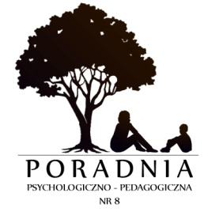
Poradnia Psychologiczno-Pedagogiczna Nr 8
00-739 Warszawa, ul. Stępińska 6/8, tel. 22 841 14 23
www.ppp8.pl; info@ppp8.pl
Oddział Postdiagnostyczny Poradni
02-760 Warszawa, ul. Kaspijska 16A, tel. 22 642 69 20
02-760 Warszawa, ul. Kaspijska 16A

Warsztat edukacyjny dla rodziców dzieci z autyzmem
(autyzm, spektralność, ASD, Zespół Aspergera)

Szanowni Rodzice / Opiekunowie, zapraszam do udziału w warsztacie edukacyjnym, w czasie którego przybliżę specyfikę funkcjonowania dziecka / nastolatka spektralnego.
Zrozumienie sposobu postrzegania i doświadczania rzeczywistości przez osobę spektralną jest drogą do nauczenia jej metod radzenia sobie z sobą samym i światem zewnętrznym.
Zapraszam Rodziców dzieci z diagnozą, w trakcie diagnozy, lub z podejrzeniem autyzmu.
Zagadnienia kluczowe poruszane w trakcie spotkania:
sensoryka osoby spektralnej, komunikacja, samoświadomość, dobrostan, potrzeby, diagnoza

Zajęcia odbywają się cyklicznie, obejmują dwa spotkania dwugodzinne, w 1 (część pierwsza warsztatu) i 2 (część druga) środę każdego miesiąca roku szkolnego, w godzinach 17.30 – 19.30, w sali konferencyjnej Poradni przy ul. Stępińskiej.
Zapraszam bez dzieci.

Zapisy na zajęcia: sekretariat ul. Stępińska 6/8 tel. 22 642 69 20

Prowadząca: Anna Kałuba-Korczak, psycholog, trener, terapeuta; konsultant psychoterapii pozytywnej transkulturowej osób w spektrum autyzmu (PPT ASD), psychoterapeuta w trakcie szkolenia

